Opdracht 3: Trends & Ontwikkelingen in de Horeca

Wat is een trend?
Een trend is een ontwikkeling in een bepaalde richting, bijvoorbeeld op het gebied van mode, muziek, techniek of taalgebruik. Een trend vult een leegte, brengt een oplossing en voelt aan als een ontdekking. ‘Yes, dat is wat ik wil.’
Een trend is een verandering ten opzichte van het bestaande en het algemeen aanvaarde.
- Eerst komen de originals. Zij creëren een trend zonder het zelf te beseffen.
- Zij worden gevolgd door trendsetters. Een trendsetter is iemand die nieuwe dingen leuk vindt. Hij zal een noviteit (= nieuw product/dienst) snel aanschaffen.
- De volger volgt op het moment dat hij weet hoe een noviteit werkt. Hij doet dat pas op het moment dat hij het leuk vindt, of het voor hem voordelig is.
- De laatkomers schaffen pas noviteiten aan als ze “verouderd” zijn. Op dat moment is een trendsetter alweer aan iets nieuws toe.
Een trend komt ook niet zo maar uit de lucht vallen. Een trend is geen product of dienst, maar een ontwikkeling in de tijd. Er kunnen daarom ook meerdere trends tegelijkertijd bestaan.
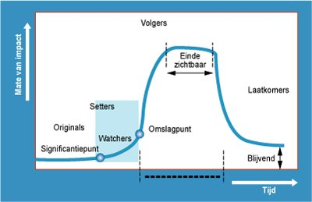
Trends duren niet eeuwig. Een trend is immers modegevoelig en daarmee tijdelijk, beperkt houdbaar! De levenscyclus van een trend verloopt volgens een bepaald patroon.

Beschrijf minimaal 10 belangrijke Trends & Ontwikkelingen in de Horeca in Nederland.
- …
- …
- …
- …
- …
- …
- …
- …
- …
- …

Welke 3 trends en ontwikkelingen vinden jullie het meest belangrijk als het gaat om de Restaurant Take-Over?

- …
- …
- …

Leg uit waarom jullie dit vinden!

Lever deze opdracht in bij de docent als je klaar bent (vermeld Team naam + Datum)

